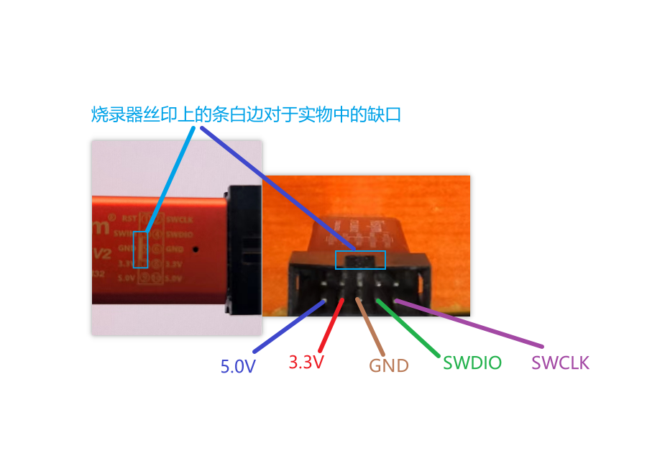

如何接烧录器

接线图1

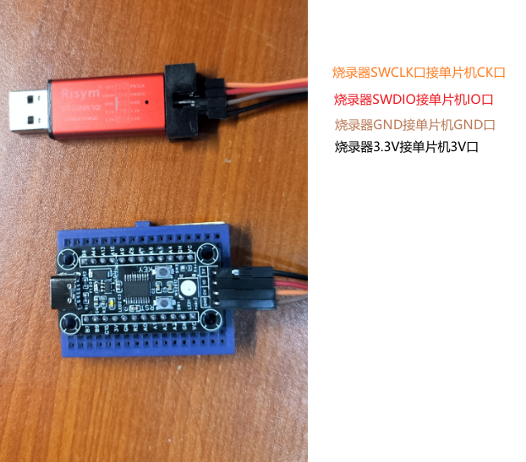

如何接烧录器

接线图2

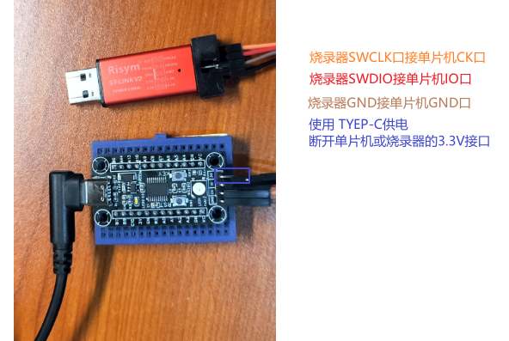

接线完毕后讲烧录器插入电脑的USB口 打开 1-LED_blink项目工程

点击

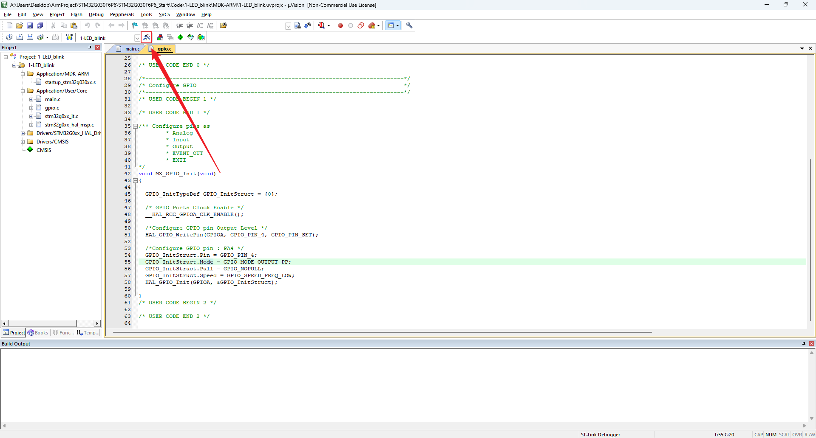

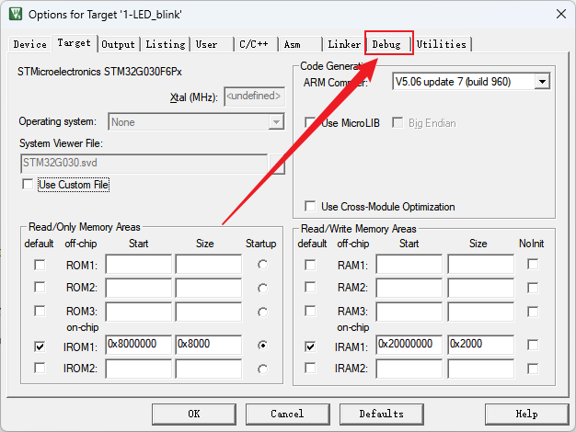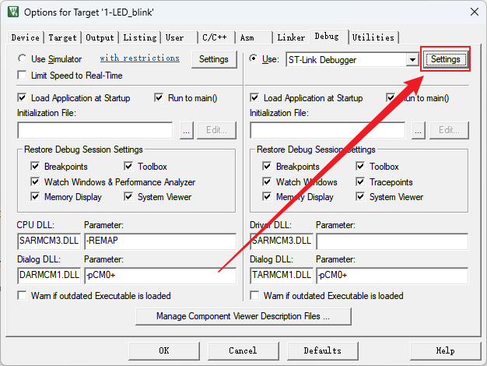

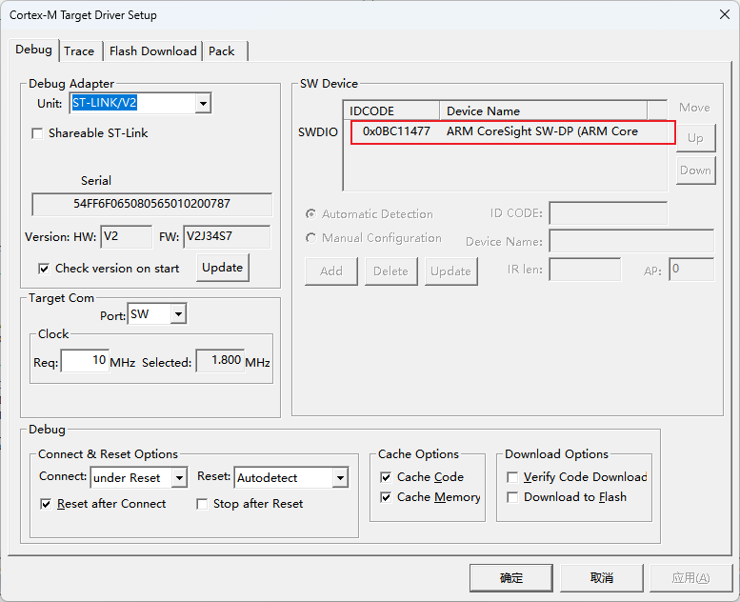出现0X0BC11477则说明烧录器接线正确

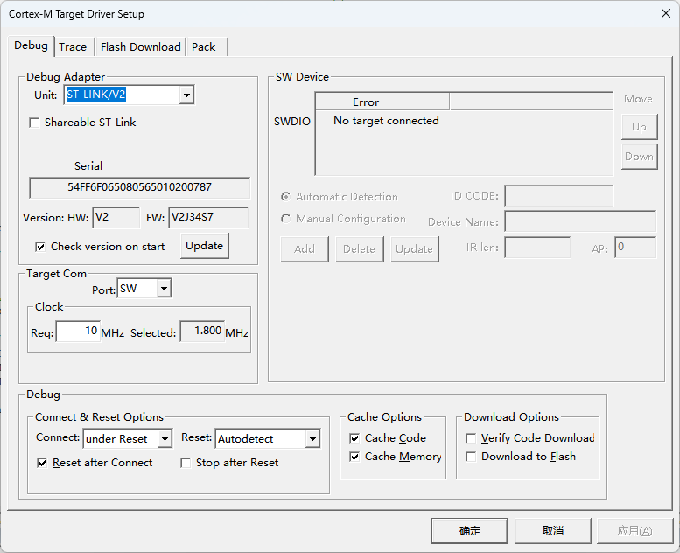

如果出现

**No target connected**

可能的原因有

接线有误

购买的烧录器类型为 CMSIS-DAP

未安装驱动STLINK驱动 请先安装STLINK驱动再次查看

若接线有误 请仔细检查接线 或供电接口 3.3V或TYPE-C接口之一有没有接上

若为CMSIS-DAP 关闭Cortex-M Target Driver Setup

在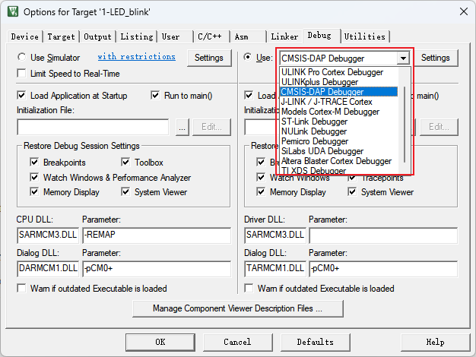此处选择CMSIS-DAP Debugger 即可

若为安装 STLink 请回到教程主文件夹中STM32G030F6P6_Start->Data->Driver安装 STLink驱动